**1ο ΓΕ.Λ. ΛΙΒΑΔΕΙΑΣ**

**ΓΡΑΠΤΕΣ ΠΡΟΑΓΩΓΙΚΕΣ ΕΞΕΤΑΣΕΙΣ**

**ΠΕΡΙΟΔΟΥ ΜΑΪΟΥ – ΙΟΥΝΙΟΥ 2016**

**ΛΙΒΑΔΕΙΑ 31 ΜΑΪΟΥ 2016**

**ΤΑΞΗ Α’ ΛΥΚΕΙΟΥ**

**ΕΞΕΤΑΖΟΜΕΝΟ ΜΑΘΗΜΑ: ΓΕΩΜΕΤΡΙΑ**

**ΖΗΤΗΜΑ Α**

**Α1.** Να χαρακτηρίσετε ως σωστή **(Σ)** ή λάθος **(Λ)** κάθε μία από τις παρακάτω προτάσεις: **ΜΟΝΑΔΕΣ 2x5=10**

**α)** Αν ένας ρόμβος έχει ίσες διαγωνίους είναι τετράγωνο.

**β)** Αν δύο παράλληλες ευθείες τέμνονται από τρίτη, σχηματίζουν τις εντός εναλλάξ γωνίες παραπληρωματικές.

**γ)** Το άθροισμα των εξωτερικών γωνιών ενός τριγώνου είναι .

**δ)** Το σημείο τομής των διαμέσων ενός τριγώνου ονομάζεται ορθόκεντρο.

**ε)** Οι κύκλοι  και  τέμνονται αν και μόνο αν .

**Α2.** Αν σε ορθογώνιο τρίγωνο μια γωνία του ισούται με , τότε η απέναντι πλευρά του είναι το μισό της υποτείνουσας.

**ΜΟΝΑΔΕΣ 15**

**ΖΗΤΗΜΑ Β**

Δίνεται ισοσκελές τρίγωνο ΑΒΓ με . Αν Ο είναι το σημείο τομής των υψών ΒΕ και ΓΔ του τριγώνου αυτού, να αποδείξετε ότι:

**Β1.** Τα τρίγωνα ΑΒΕ και ΑΓΔ είναι ίσα.  **ΜΟΝΑΔΕΣ 12**

**Β2.** Το τρίγωνο ΒΟΓ είναι ισοσκελές.  **ΜΟΝΑΔΕΣ 13**

**ΖΗΤΗΜΑ Γ**

Δίνεται το τραπέζιο ΑΒΓΔ με , ,  και Μ το μέσον της ΓΔ.

**Γ1.** Να αποδείξετε ότι το τετράπλευρο ΑΒΓΜ είναι παραλληλόγραμμο. **ΜΟΝΑΔΕΣ 7**

**Γ2.** Να αποδείξετε ότι το τετράπλευρο ΑΒΜΔ είναι ρόμβος. **ΜΟΝΑΔΕΣ 7**

**Γ3.** Να αποδείξετε ότι .  **ΜΟΝΑΔΕΣ 7**

**Γ4.** Αν Ε είναι το σημείο τομής των ΔΑ και ΓΒ, να αποδείξετε ότι το τετράπλευρο ΑΕΒΜ είναι παραλληλόγραμμο. **ΜΟΝΑΔΕΣ 4**

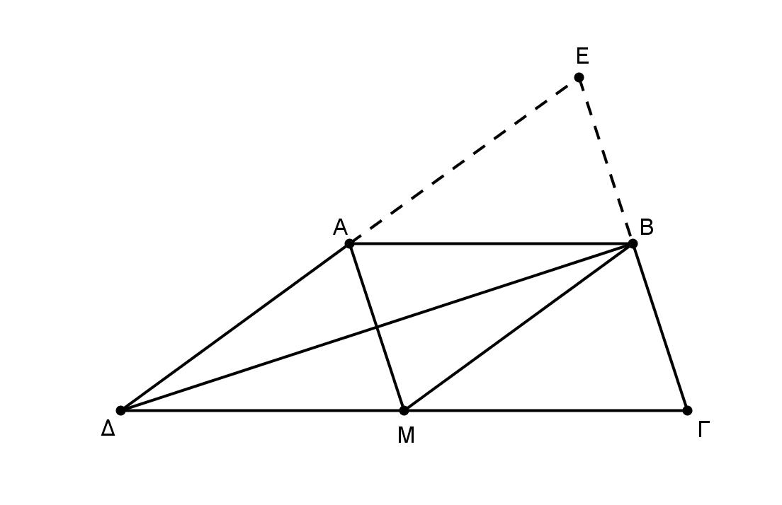

**ΖΗΤΗΜΑ Δ**

Δίνεται το ορθογώνιο τρίγωνο ΑΒΓ με  και ΑΔ το ύψος του. Φέρνουμε ΔΕ και ΔΖ κάθετες στις ΑΒ και ΑΓ αντίστοιχα. Από τα σημεία Ε και Ζ φέρνουμε κάθετες ΕΗ και ΖΘ στην υποτείνουσα ΒΓ. Να αποδείξετε ότι:

**Δ1.** .  **ΜΟΝΑΔΕΣ 8**

**Δ2.** Το Δ είναι το μέσον του ευθυγράμμου τμήματος ΗΘ.  **ΜΟΝΑΔΕΣ 8**

**Δ3.** .  **ΜΟΝΑΔΕΣ 9**

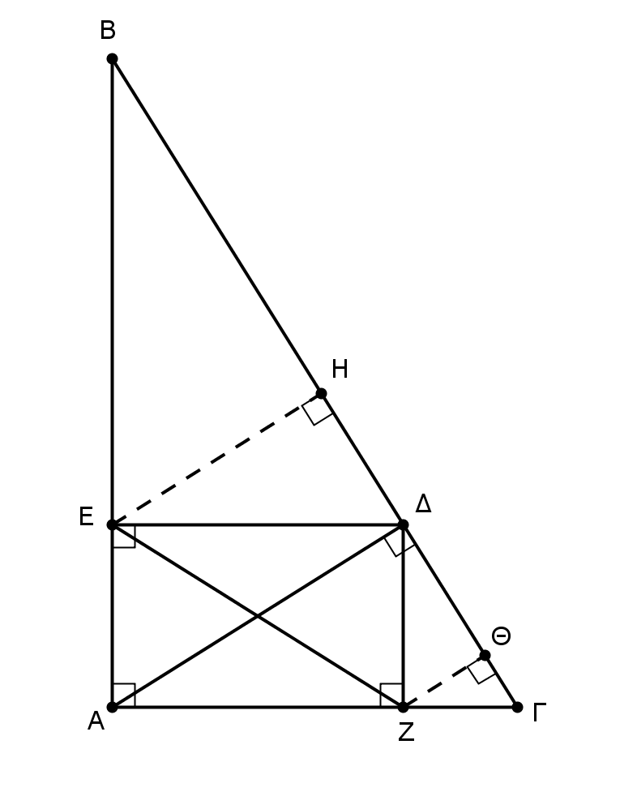

**Ο ΔΙΕΥΘΥΝΤΗΣ ΟΙ ΕΙΣΗΓΗΤΕΣ**

**ΑΝΑΓΝΟΥ ΑΘΑΝΑΣΙΟΣ**

**ΚΟΡΑΚΟΠΟΥΛΟΣ ΝΙΚΟΛΑΟΣ**

**ΜΕΓΑΣ ΑΝΑΡΓΥΡΟΣ**

**ΚΟΥΡΟΥΝΗΣ ΠΑΝΑΓΙΩΤΗΣ ΠΑΠΑΓΓΕΛΗΣ ΝΙΚΟΛΑΟΣ**